# 充值系统（用户）

## 文档信息

|  |  |
| --- | --- |
| 项目名称： | 话费充值系统 |
| 编辑人： | 葛东杰 |
| 初稿时间： | 2016-06-23 |
| 版本： | 2.0 |
| 修改内容： | 增加油卡充值，降低账户信息权重,删除手机及邮箱认证 |

## 修改历史

|  |  |  |  |
| --- | --- | --- | --- |
| 版本号 | 修改日期 | 修改人 | 修改内容 |
| 1.0 | 2016-06-23 | 葛东杰 | 初稿 |
| 2.0 | 2016-07-10 | 葛东杰 | 增加油卡充值，调整项目权重，删除手机及邮箱认证 |

目录

充值系统（用户） 1

文档信息 1

修改历史 1

1 产品目标 1

2 系统概况 1

3 系统结构 1

3.1 系统构架 1

3.2 功能权重（优先完成4/5级） 2

4 用户充值流程 4

5 功能详解 5

6 节点时间 5

7 性能需求 5

8 兼容性需求 5

9 附件 5

## 产品目标

|  |  |
| --- | --- |
| 目的： | 搭建充值平台，以达成能在平台进行话费充值／流量充值和油卡充值的目的。 |
| 人员： | pm／ui／rd |
| 对应人群： | 有充值需求的上网人群。 |

## 系统概况



## 系统结构

### 系统构架

用户系统使用B/S构架，并对接现有运营系统，以达成账户管理，广告管理，交易管理，数据查看的目的。

### 功能权重（优先完成4/5级）

|  |  |  |  |  |
| --- | --- | --- | --- | --- |
| 编号 | 一级菜单 | 功能名 | 权重 | 备注 |
| 1 | 登入页 | 用户名，密码 | 5级 | 用户登入 |
| 2 | 登入页 | 验证码 | 4级 | 防止恶意操作 |
| 3 | 登入页 | 忘记密码 | 2级 | 利用注册手机或邮箱进行密码修改 |
| 4 | 登入页 | 注册账户 | 5级 | 新用户注册 |
| 5 | 话费充值 | 号码输入 | 5级 | 确认用户是否试用正确手机号 |
| 6 | 话费充值 | 充值面额 | 5级 | 给用户提供充值面额的选择，并根据面额展示对应的价格 |
| 7 | 话费充值 | 立即付款 | 5级 | 根据用户提交的价位，提交到支付宝支付页面，并判断最终是否支付成功。 |
| 8 | 流量充值 | 号码输入，选择充值包，立即付款 | 3级 | 各模块需求同话费充值 |
| 9 | 油卡充值 | 油卡种类，号码输入，选择充值包，立即付款 | 5级 | 同话费充值 |
| 10 | 充值记录 | 时间选择，交易类型 | 4级 | 为用户提供时间筛选，为用户提供交易类型筛选 |
| 11 | 充值记录 | 交易状态 | 4级 | 为用户提供交易状态筛选 |
| 12 | 充值记录 | 数据展现 | 4级 | 根据用户筛选的展现对应数据 |
| 13 | 账户信息 | 修改密码 | 2级 | 修改账户密码 |
| 14 | 账户信息 | 修改手机号 | 2级 | 修改注册的手机号 |
| 15 | 账户信息 | 修改邮箱 | 2级 | 修改注册的邮箱 |
| 16 | 账户信息 | 个人信息编辑 | 1级 | 让用户提交自己的个人信息 |
| 17 | 常见问题 | 常见问题 | 5级 | 展示用户疑问比较多的内容和解答方案 |
| 18 | 账户注册 | 用户名 | 5级 | 输入新用户名 |
| 19 | 账户注册 | 设置密码 | 5级 | 输入新密码 |
| 20 | 账户注册 | 确认密码 | 5级 | 输入相同密码 |
| 21 | 账户注册 | 手机号 | 3级 | 输入注册手机号绑定账户 |
| 22 | 账户注册 | 手机验证码 | 3级 | 输入手机收到的验证码 |
| 23 | 账户注册 | 邮箱绑定 | 3级 | 输入注册邮箱绑定账户 |
| 24 | 账户注册 | 用户注册协议 | 5级 | 与用户达成注册协议 |
| 25 | 忘记密码 | 手机找回 | 2级 | 根据绑定的注册手机，修改密码 |
| 26 | 忘记密码 | 邮箱找回 | 2级 | 根据绑定的邮箱，修改密码 |
| 27 | 邮箱贺件 | 邮箱贺件 | 1级 | 向注册邮箱发送注册成功信息 |
| 28 | 密码重置邮件 | 密码重置邮件 | 2级 | 向注册邮箱发送密码修改信息 |
| 29 | 手机验证码短信 | 手机验证码短信 | 2级 | 向注册手机发送验证码信息 |
|  | **运营端** |  |  |  |
| 1 | 商品发布 | 商品发布 | 3 | 对接用户端，可发布商品 |
| 2 | 订单记录 | 订单记录 | 5 | 查看用户的订单记录，并操作订单状态 |

## 用户充值流程

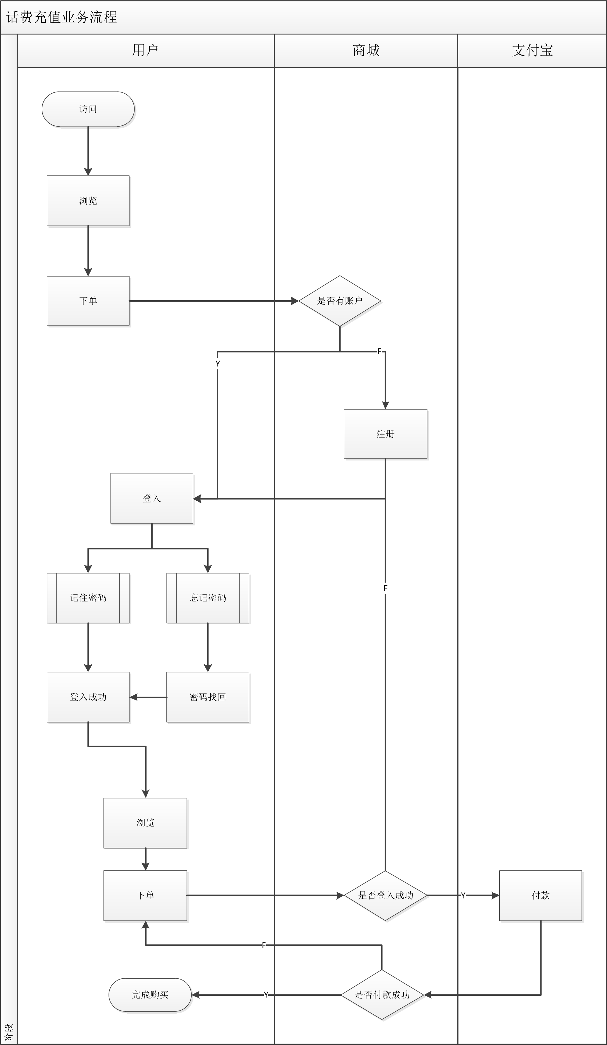

## 功能详解

* 详见demo《欧飞网虚拟充值》

## 节点时间

* 15号之前完成ui及部分开发
* 28之前完成测试

## 性能需求

响应时间：常规

最大并发数：常规

## 兼容性需求

IE8.0及以上，chrome，firefox，safari。

## 附件

《欧飞网虚拟充值》

《工期评估》